**Manual de Operario**

**Sistema informático**

**De gestión:   
Deyno**

**Índice**

**Introduccion…………………………………………………………………………Hoja 3**

**Herramientas utilizadas…………………………………………………………..Hoja 3**

**Implementacion al Sistema……………………………………………………...Hoja 3**

**Ingresando al sistema……………………………………………………………..Hoja 4**

**Funcionalidad General………………………………………………………….....Hoja 4**

**Restaurando un backup…………………………………………………………...Hoja 5**

**Funciones de formularios………………………………………………………....Hoja 5**

**1.- El propósito de este Manual es facilitar al usuario la operación de las diferentes pantallas de captura y consulta de la información que se administra en el Sistema de Gestion Deyno.**

**Herramientas utilizadas:**

-Microsoft SQL Server 2008 Express

-Microsoft C# 2010 Ultimate

-SAP Crystal Reports For Visual Studio

**2.-IMPLEMENTACIÓN DEL SISTEMA**

Crear dos carpetas en C:/ con los nombres:  
xml – Necesaria para guardar temporalmente los reportes del sistema  
backups – Necesaria para almacenar todos los backups del sistema

**a) Requerimientos de hardware**

Contar con:

• Computadora personal.

**b) Requerimientos de software**

Contar con:

• Sistema operativo Windows XP – Windows 7.

• Capacitación requerida del usuario

**3.-INGRESANDO AL SISTEMA**

El sistema solicita Usuario y Contraseña, Dependiendo que usuario sea, tiene distintos privilegios

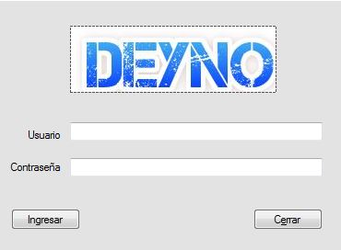

**4.-** **FUNCIONALIDAD GENERAL**

Este es el formulario principal, donde iniciaremos el sistema de gestión

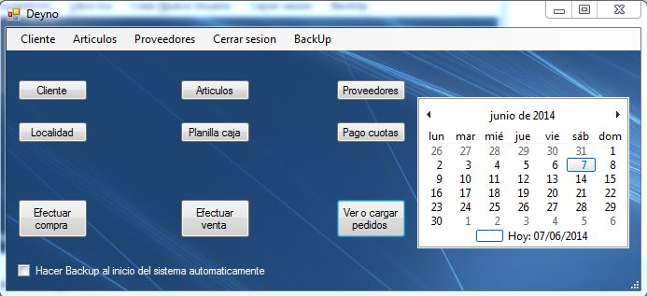

De allí tendremos acceso por botones, o por menú accesos a los diferentes formularios y planillas que tenemos.  
En cliente a Resumen de cliente y Registro de cliente.  
En Proveedores a Resumen de proveedores y Registro de proveedores.  
En BackUp Tenemos para poder hacer un Back up de forma manual y tenemos la opcion para restaurar un backup, recomendamos que antes de restaurar hacer un backup previo.

**4.-RESTAURANDO UN BACKUP**

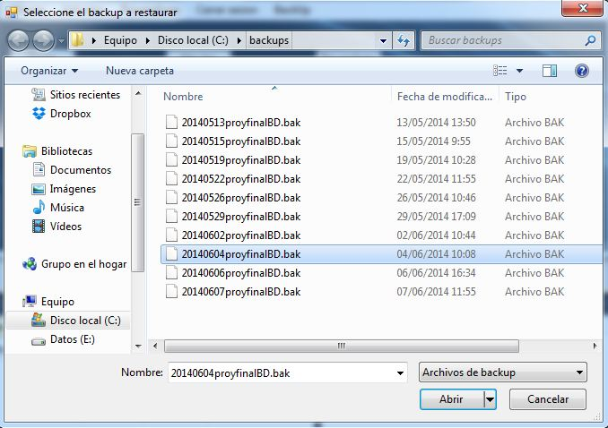

Presionando en restaurar backup, se abrira una ventana como esta, con todos los backups realizados y ordenados por Año/mes/dia.

**6.-FUNCIONES DE FORMULARIOS**

En el formulario de cliente, Tendremos la posibilidad de cargar un nuevo cliente con sus datos, allí podremos guardar los datos, y el número de cliente se brindara solo. Si el código postal del cliente no aparece en nuestra base de datos, automáticamente nos dará a cargar la localidad del cliente.

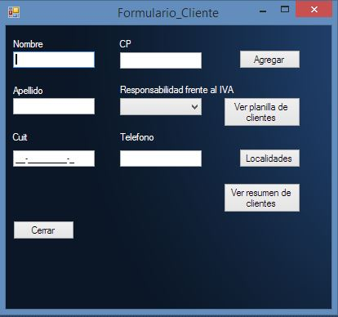

Tendremos también un donde podremos visualizar una planilla de clientes, en el registro de clientes tenemos todos los Clientes que tenemos en la base de datos con todos sus respectivos datos y la localidad de donde proviene, al clickear al cliente se pasaran los datos abajo para poder modificar a cliente, o para eliminarlo. OJO! El código de cliente NO se puede modificar, debajo la visualizaremos.

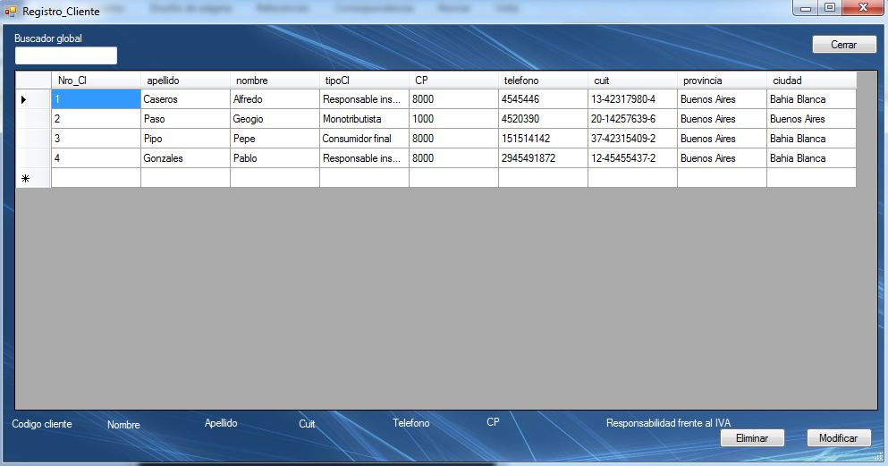

En el resumen de cliente tenemos las compras que hizo ese cliente, podrás buscarlo por nombre y apellido o por Cuit, después ordenarla por determinadas fechas.

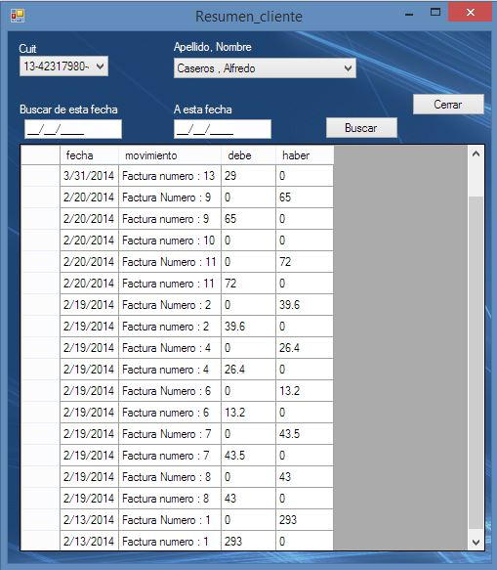

Nuestro formulario de localidades tendrá para almacenar ciudad, provincia y su respectivo CP. También sus respectivos botones para agregar modificar o eliminar alguna. En la grilla al hacer clic en alguna línea, no importa la columna, nos trae todos los datos de la fila rellenando los campos de arriba para modificarlos o eliminarlos por su CP. El buscador global busca constantemente y por todos los campos, ej: si yo busco “l” se filtrarán Punta A “l” ta y Bahía B“l”anca, o “1” aparecerá “1000” y “1307”

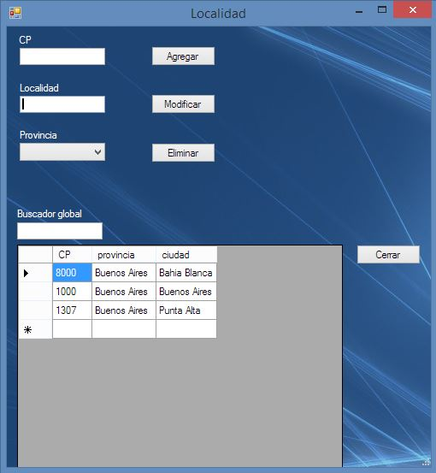

En el formulario de productos tenemos todos los artículos con su respectiva información, el stock mínimo viene diseñado y el actual es el que tenga el negocio, cuando estamos vendiendo o comprando, y el actual pasa a ser menor que el mínimo, aparecerá un cartel advirtiendo que el stock esta casi por agotarse,

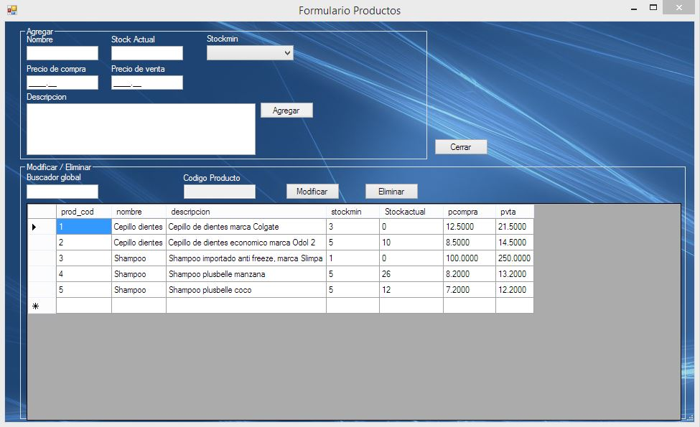

En la panilla de caja tenemos los ingresos a la izquierda, los egresos a la derecha de dia de hoy, o del dia que elijas en la fecha que esta abajo, en los campos de abajo tenemos la suma del ingreso y el egreso, y el saldo restante.

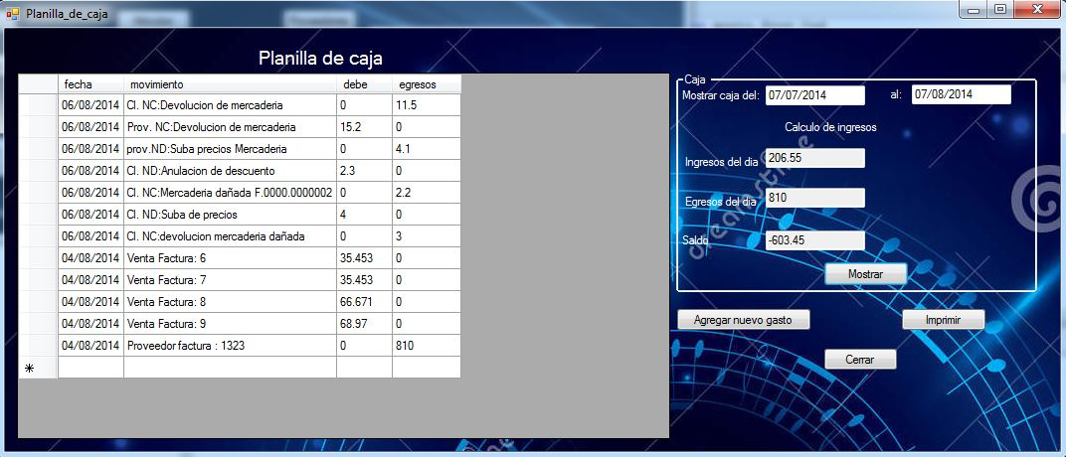

Los gastos son las facturas que tenemos que pagar por gastos de negocio, que no entran en mercadería, esos dos por ejemplo, o también puede ser compra de un talonario, o lapiceras.

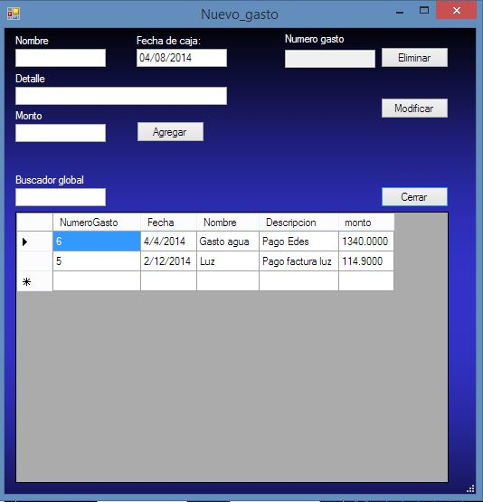

En esta pantalla vemos las cuotas generadas por ventas de los clientes, y la observación como su estado, cuando una cuota no está saldada, y está fuera de fecha, pasa a estar vencida automáticamente, solo podremos pasarla al estado “Saldada”. También vemos allí la opción de ver a cliente. O la factura en la “planilla de muestra”.

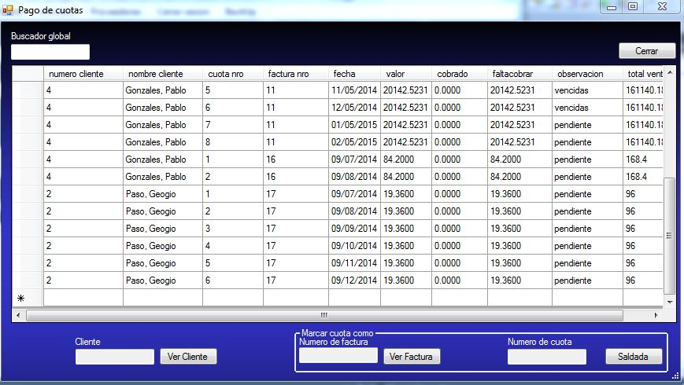

La panilla de muestra actua como comodin, ya que muestra clientes, facturas de compra y venta, y pedidos. Tiene la opción de imprimir lo que se muestra allí.

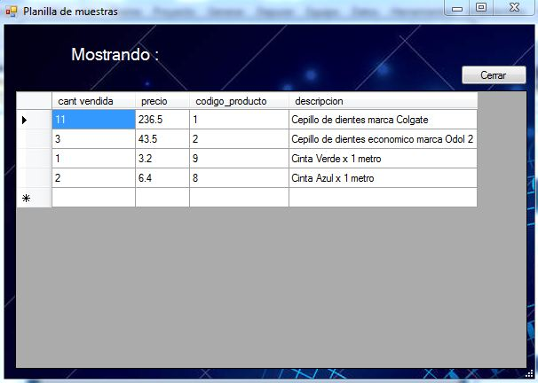

En la planilla de pago seleccionaremos la forma de pago, y si es en tarjeta de crédito nos aparecerá una opción para los pagos en cuotas, y nos dejara seleccionar en cuantas. En la parte del nombre cuando seleccionamos el producto, filtraremos la descripción, y de acuerdo al tipo de producto que sea, será el precio unitario de tal, shampoo como nombre, pero no son los mismos productos, ni valen lo mismo. Lo mismo con el tamaño. Abajo si la factura es de tipo B, C o X, se le adicionara el 21% de IVA, solo en la A y la E no se aplica.

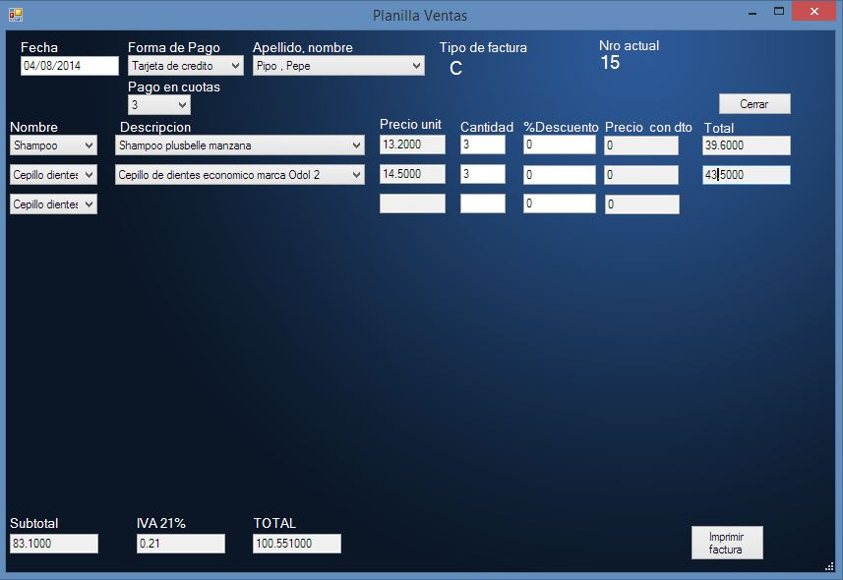 En El formulario de Notas podemos realizar notas de debito y credito de una forma muy sencilla, cuando agregamos una nos la mostrara debajo y podemos hacer doble click en una de ellas para editarla o anularla. Podemos utilizar realizar una nota de credito para poder anular una factura realizada, pero la factura no se elimina de sistema, solo no nos va a aparecer en el resumen del cliente y en la planilla de caja.